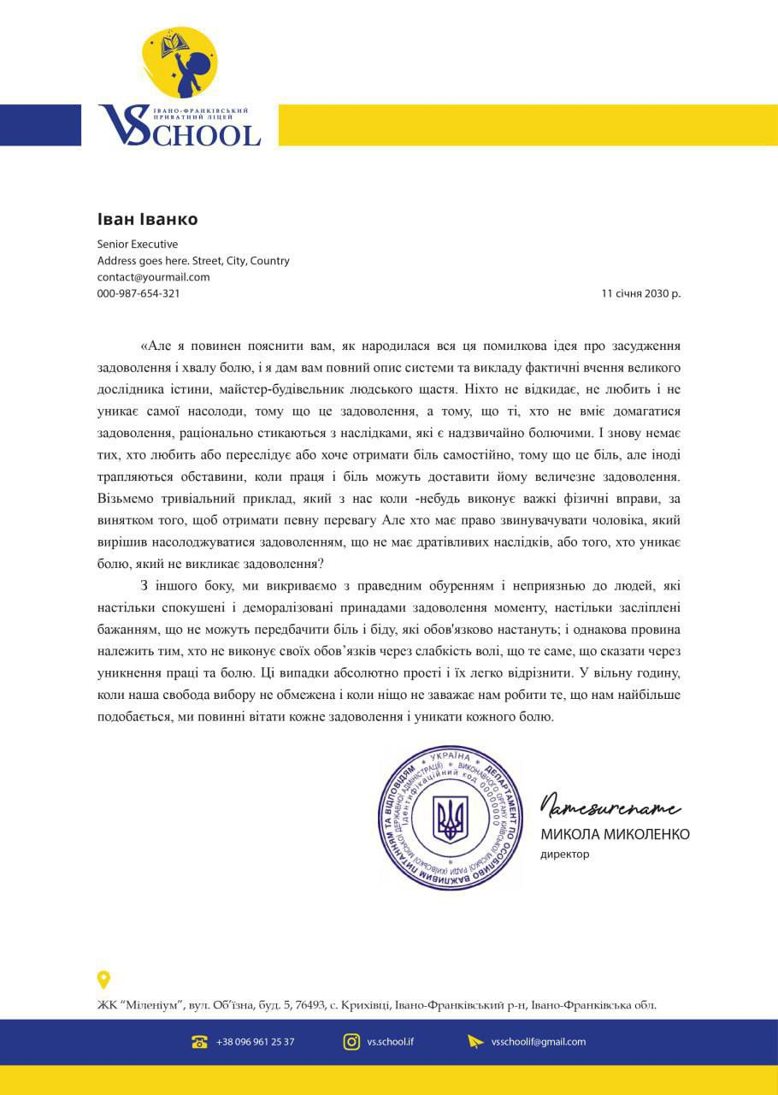

**Структура та органи управління ІФПЗЛ «ВС СКУЛ»**

